

**课 程 实 验 报 告**

**课程名称： C语言程序设计实验**

**专业班级： 软件工程2003班**

**学 号： U202010783**

**姓 名： 刘铭宸**

**指导教师： 唐赫**

**报告日期： 2020.12.22**

**软件工程**

**目 录**

**8 文件操作实验** **1**

8.1 实验目的 1

8.2 实验内容 1

8.3 实验小结 10

# 8 文件操作实验

**8.1实验目的**

（1）熟悉文本文件和二进制文件在磁盘中的存储方式；

（2）熟练掌握流式文件的读写方法。

## 8.2 实验内容

**8.2.1 文件类型的程序验证题**

设有程序：

#include <stdio.h>

int main(void)

{

short a=0x253f,b=0x7b7d;

char ch;

FILE *fp1,*fp2;

fp1=fopen("d:\\abc1.bin","wb+");

fp2=fopen("d:\\abc2.txt","w+");

fwrite(&a,sizeof(short),1,fp1);

fwrite(&b,sizeof(short),1,fp1);

fprintf(fp2,"%hx %hx",a,b);

rewind(fp1); rewind(fp2);

while((ch = fgetc(fp1)) != EOF)

putchar(ch);

putchar('\n');

while((ch = fgetc(fp2)) != EOF)

putchar(ch);

putchar('\n');

fclose(fp1);

fclose(fp2);

return 0;

}

（1）请思考程序的输出结果，然后通过上机运行来加以验证。

**解答：**

fp1=fopen("d:\\abc1.bin","wb+")表示以二进制形式打开文件，fwrite(&a,sizeof(short),1,fp1)和fwrite(&b,sizeof(short),1,fp1)表示以字节形式向abc1.bin中写入a和b，又因为short类型占两个字节，高8位存放在高字节中，低8位存放在低字节中，所以abc1.bin中的内容应分别是ASCII码为3f、25、7d、7b的字符，即?%}{ 而fprintf(fp2,"%hx %hx",a,b)是将a和b以十六进制short型写入abc2.txt，故其内容应为253f 7b7d。

程序运行结果如下图：



（2）将两处sizeof(short)均改为sizeof(char)结果有什么不同，为什么？

**解答：**

abc1.bin中的内容变为?}，因为char类型占1个字节，fwrite在写入时只会保留a和b的低8位，即3f和7d，对应字符为?和}。

程序运行结果如下图：



（3）将fprintf(fp2,"%hx %hx",a,b) 改为 fprintf(fp2,"%d %d",a,b)结果有什么不同。

**解答：**

fprintf(fp2,"%d %d",a,b)会将a和b转为十进制整型后再写入。

程序运行结果如下图：



**8.2.2 源程序修改替换**

将指定的文本文件内容在屏幕上显示出来，命令行的格式为：

type filename

1. 源程序中存在什么样的逻辑错误（先观察执行结果）？对程序进行修改、调试，使之能够正确完成指定任务。

#include<stdio.h>

#include<stdlib.h>

int main(int argc, char* argv[])

{

char ch;

FILE *fp;

if(argc!=2){

printf("Arguments error!\n");

exit(-1);

}

if((fp=fopen(argv[1],"r"))==NULL){ /* fp 指向 filename */

printf("Can't open %s file!\n",argv[1]);

exit(-1);

}

while(ch=fgetc(fp)!=EOF) /* 从filename中读字符 */

putchar(ch); /* 向显示器中写字符 */

fclose(fp); /* 关闭filename */

return 0;

}

**解答：**

第16行while(ch=fgetc(fp)!=EOF)中会先计算fgetc(fp)!=EOF的值，最后再将该值赋给ch，所以在putchar(ch)时会输出ASCII码为1的字符。正确形式为：while((ch=fgetc(fp))!=EOF)。

**测试：**

（a） 测试数据：

project3.cpp为该程序所在文件

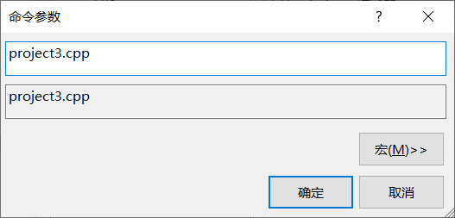

（b） 对应测试数据的运行结果截图

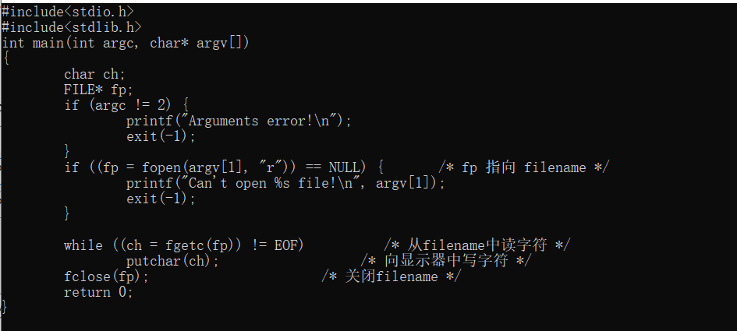

（2）用输入输出重定向freopen改写main函数。

**解答：**

用freopen函数将标准输入流stdin重定向为参数argv[1]并将其赋值给文件指针fp，这样每次使用scanf函数的时候便会从argv[1]代表的文件中读入数据。

#include<stdio.h>

#include<stdlib.h>

int main(int argc, char* argv[])

{

char ch;

FILE* fp;

if (argc != 2) {

printf("Arguments error!\n");

exit(-1);

}

if ((fp = freopen(argv[1], "r",stdin)) == NULL) { /* fp 指向 filename */

printf("Can't open %s file!\n", argv[1]);

exit(-1);

}

while ((scanf("%c",&ch)) != EOF) /* 从filename中读字符 */

putchar(ch); /* 向显示器中写字符 */

fclose(fp); /* 关闭filename */

return 0;

}

**测试：**

（a） 测试数据：

test2.cpp为该程序所在文件

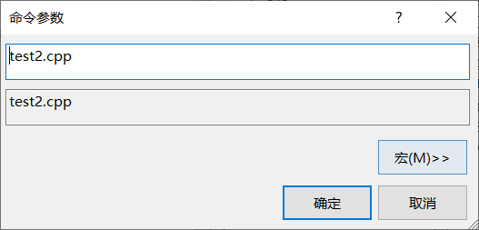

（b） 对应测试数据的运行结果截图

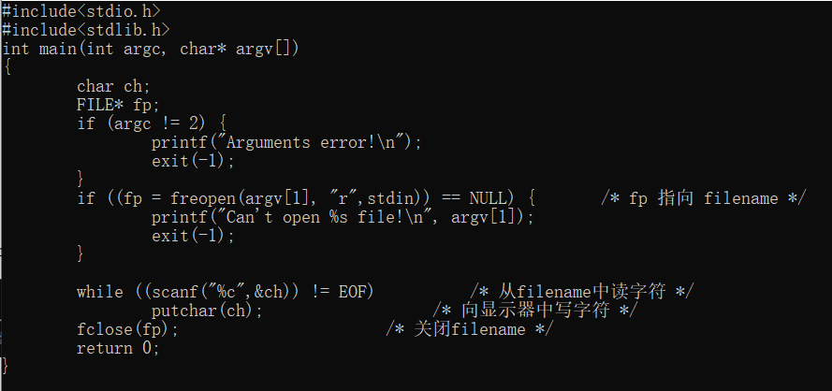

**8.2.3 程序设计**

（1）本关任务：编写一个程序，用给定的字符串替换文件中的目标字符串，并显示输出替换的个数。

注意：读取的文件路径请使用experiment/src/step8/source.txt

**解答：**

1）解题思路

用两个字符数组str和str1分别存放需要替换的目标字符串和给定的字符串。首先将文件中的内容读取出来存放在text数组中，用strstr函数定位到text中第一次出现str的位置并赋值给字符指针p，调用str_replace函数进行替换，替换后将将p指向text数组中从p指向的元素开始到最后中第一次出现str的位置再进行替换，直到p为NULL即text中不存在str为止。

2）源程序清单

#define MAX 10000

#include <stdio.h>

#include <stdlib.h>

#include <string.h>

void str_replace(char* str_src, int n, char* str_copy)

{

int lenofstr;

char* tmp;

lenofstr = strlen(str_copy);

if (lenofstr < n)

{

tmp = str_src + n;

while (*tmp)

{

*(tmp - (n - lenofstr)) = *tmp;

tmp++;

}

*(tmp - (n - lenofstr)) = *tmp;

}

else if (lenofstr > n)

{

tmp = str_src;

while (*tmp) tmp++;

while (tmp >= (str_src + n))

{

*(tmp + (lenofstr - n)) = *tmp;

tmp--;

}

}

strncpy(str_src, str_copy, lenofstr);

}

int main(void) {

FILE* fp = fopen("experiment/src/step8/source.txt", "r+");

if (fp == NULL) { printf("fuck"); exit(0); }

char str[100], str1[100], text[MAX];

scanf("%s%s", str, str1);

int n = strlen(str);

int count = 0;

if (fgets(text, MAX, fp)) {

char* p = strstr(text, str);

while (p) {

str_replace(p, n, str1);

count++;

p += strlen(str1);

p = strstr(p, str);

}

printf("%d\n%s", count, text);

}

return 0;

}

3）测试

(a) 测试数据：

**文件内容1：**

There are moments in life when you miss someone so much that you just want to pick them from your dreams and hug them for real!

**测试输入1：**

you they

**预期输出1：**

3

There are moments in life when they miss someone so much that they just want to pick them from theyr dreams and hug them for real!

**文件内容2：**

There are moments in life when you miss someone so much that you just want to pick them from your dreams and hug them for real!

**测试输入2：**

express y

**预期输出2：**

0

There are moments in life when you miss someone so much that you just want to pick them from your dreams and hug them for real!

**文件内容3：**

May you have enough happiness to make you sweet, enough trials to make you strong, enough sorrow to keep you human, enough hope to make you happy? Always put yourself in others' shoes. If you feel that it hurts you, it probably hurts the other person, too.

**测试输入3：**

it they

**预期输出3：**

2

May you have enough happiness to make you sweet, enough trials to make you strong, enough sorrow to keep you human, enough hope to make you happy? Always put yourself in others' shoes. If you feel that they hurts you, they probably hurts the other person, too.

(b) 对应测试数据的运行结果截图

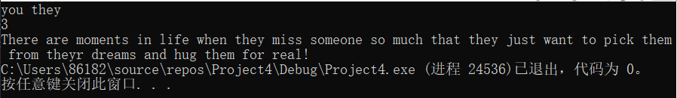

**测试数据一的运行结果截图**

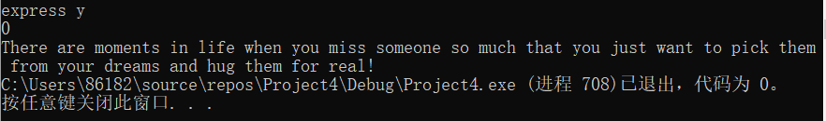

**测试数据二的运行结果截图**

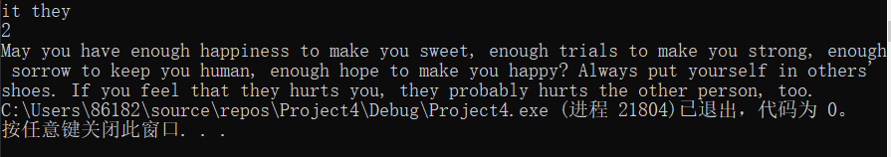

**测试数据三的运行结果截图**

## 8.3 实验小结

主要叙述实验过程中遇到的问题，如何解决的，通过分析、结果问题后的体会。

在文件类型的程序验证题和源程序修改替换题中，我熟悉了文本文件和二进制文件在磁盘中的存储方式，熟练掌握了流式文件的读写方法，熟悉了输入输出重定向函数freopen的用法。在程序设计题中，我掌握了如何方便快速地对文件中的文本进行查找替换的操作。